MANUAL DE PRESENTACIÓN DE SOLICITUDES
ACCIONES ESPECIALES UCM 2022 (MATERIAL CIENTÍFICO)

Al acceder a la aplicación con su correo y contraseña institucionales UCM, encontrará las convocatorias abiertas en la parte izquierda de la pantalla:

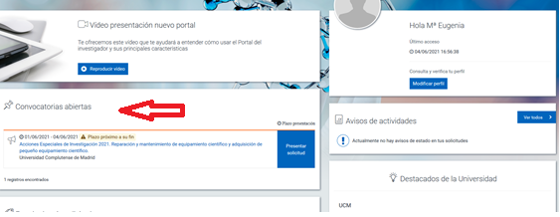

Puede acceder a la información de la convocatoria, pulsando en su título, o directamente comenzar con la presentación de la solicitud (en el recuadro azul).
Cuando acceda a “presentar solicitud” encontrará la siguiente pantalla. Las secciones azules delimitan distintos bloques de información, a la derecha encontrará unas pequeñas flechas para abrir y cerrar cada uno de ellos.
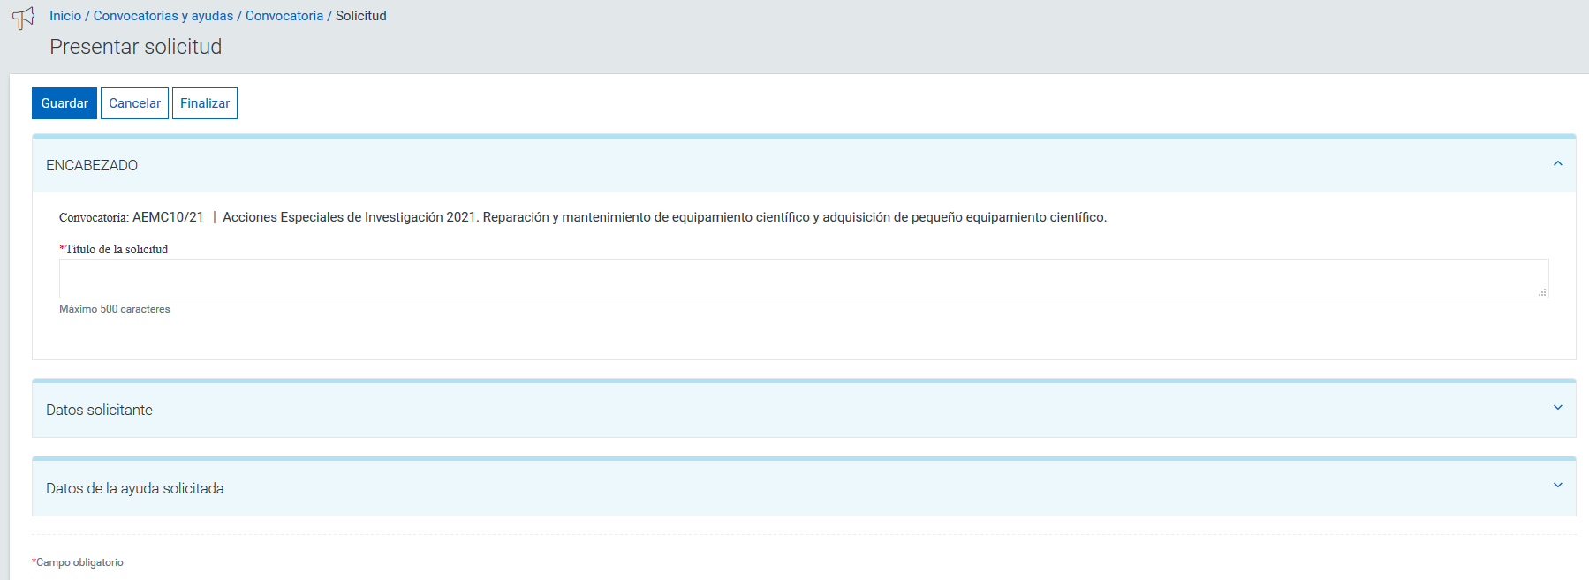
Revise todos los bloques y complete la información que se le solicita. Con un asterisco de color rojo están marcados los campos obligatorios, si no introduce información en ellos no podrá guardar la solicitud.
En el bloque “Datos del solicitante” aparecerán sus datos autocompletados con la información de la base de datos de personal de la universidad. Si desea modificar el centro porque desee asociar la solicitud a un Instituto del que forme parte, puede hacerlo eliminando el dato con el aspa azul y a continuación buscando el nuevo centro introduciendo al menos 3 caracteres.
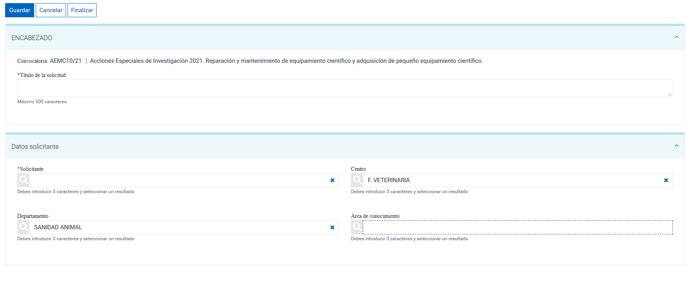
En la tercera sección se le solicitan datos del material que solicita o que necesita reparación. En este segundo caso deberá completar los datos de nº de inventario y fecha de adquisición.
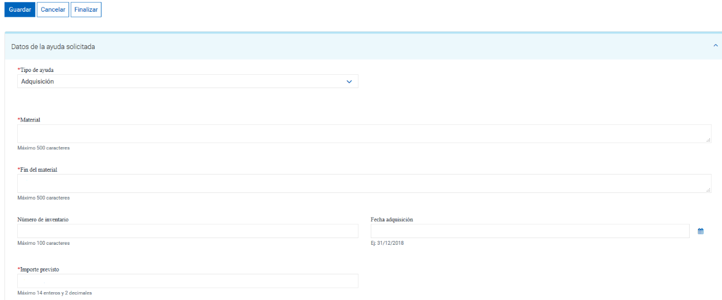
Una vez haya completado los datos obligatorios de esta primera pantalla, podrá guardar la solicitud. En ese momento se habilitarán dos nuevas “pestañas”: Presupuestos y Documentación, en las que podrá detallar el presupuesto solicitado y adjuntar los documentos requeridos conforme a las bases de la convocatoria.
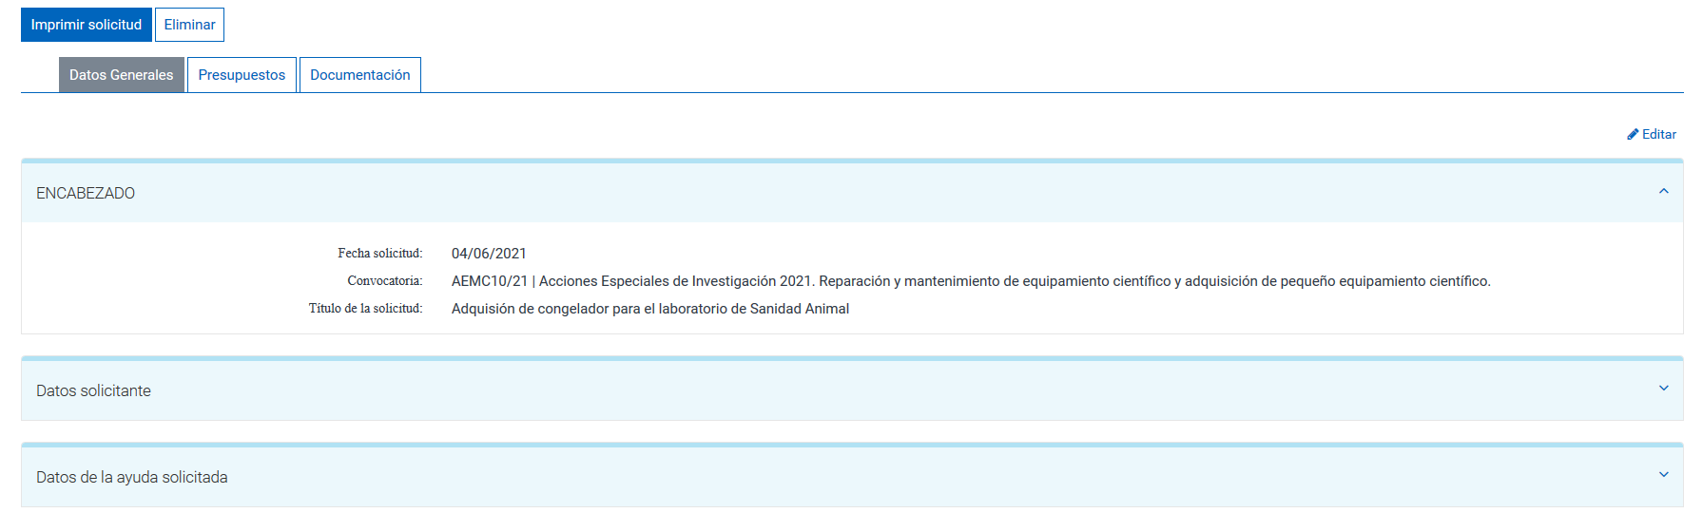

Para detallar el presupuesto deberá pulsar en el botón añadir, a la derecha de la pantalla:
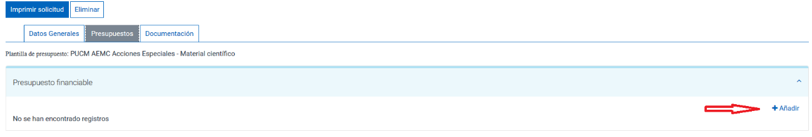
Y de nuevo el botón añadir para introducir el detalle del gasto según los conceptos que aparecerán en la lista desplegable:
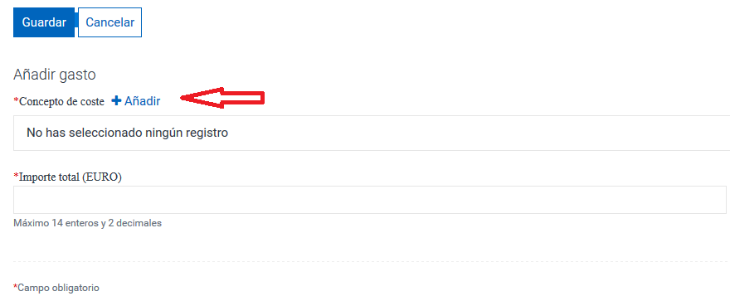
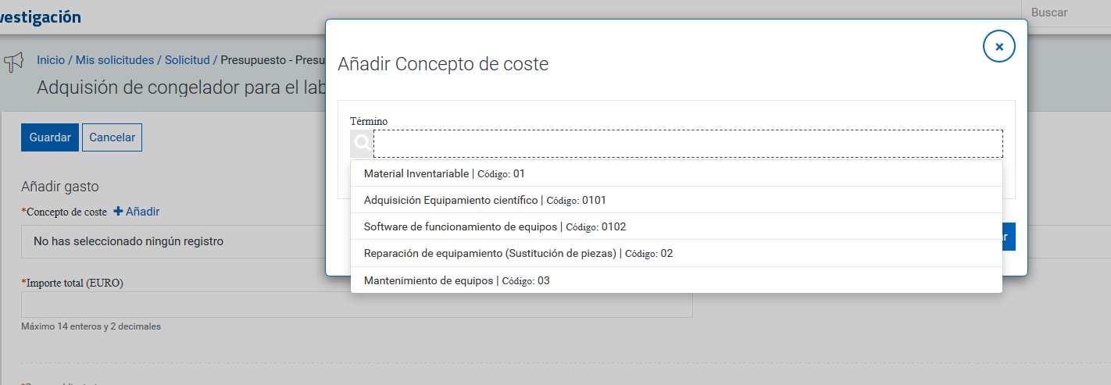
Debe guardar después de introducir cada gasto. Debe tener en cuenta que sólo podrá seleccionar cada concepto una vez por lo que deberá agrupar el coste en el caso de que la solicitud incluya varios elementos del mismo tipo.
Cuando haya finalizado con el presupuesto, pase a la pestaña Documentación, en ella podrá descargar los modelos normalizados para la convocatoria. Deberá subir esos documentos y el resto de documentación que se indica en las bases, siempre en el apartado ARCHIVOS ADJUNTOS.
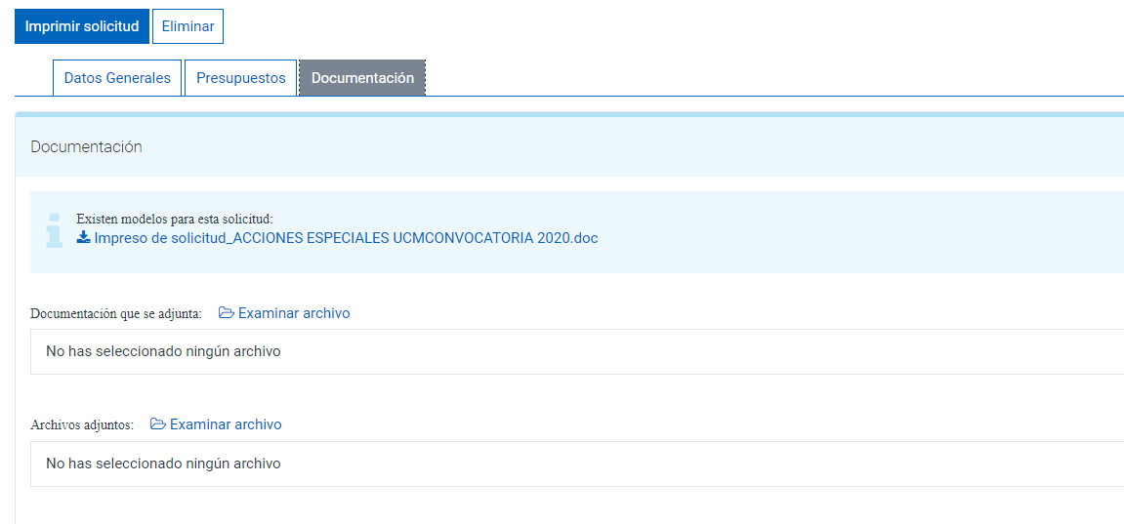
Cuando incorpore algún archivo a la solicitud, podrá eliminarlo de forma sencilla pulsando el icono “papelera” que aparecerá a la derecha del nombre del archivo.
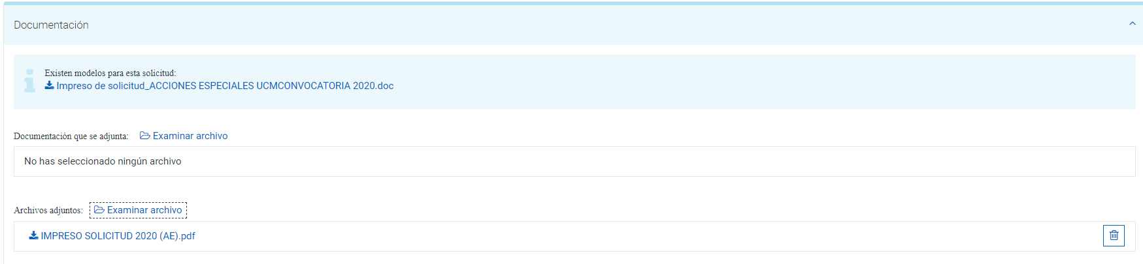
Una vez que haya adjuntado todos los documentos, debe volver a la pantalla “DATOS GENERALES” y pulsar el botón editar, para habilitar de nuevo los botones GUARDAR y FINALIZAR
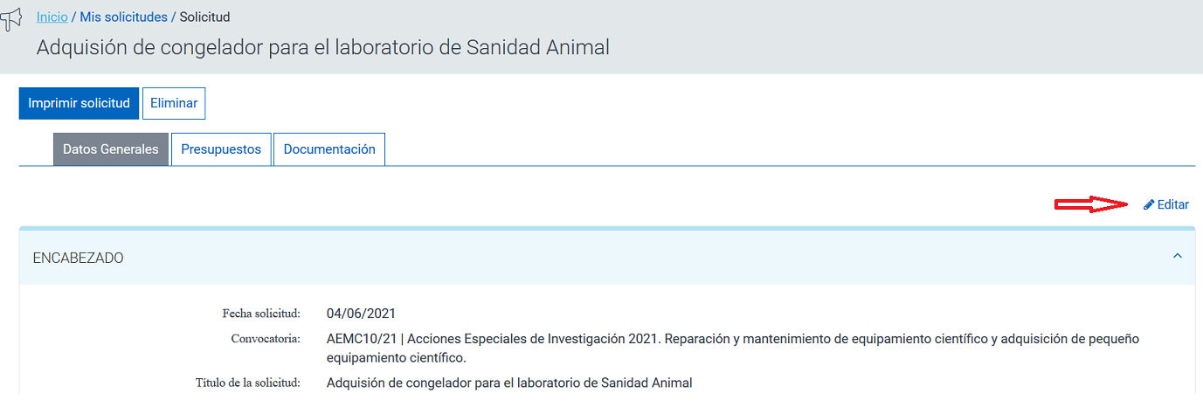
Podrá guardar su solicitud y salir de la aplicación cuando quiera y podrá retomar la presentación más adelante (siempre pulsando primero Editar y después Guardar).

Cuando esté seguro de haber completado toda la información necesaria, podrá realizar el guardado definitivo mediante el botón Finalizar. A partir de ese momento no podrá realizar más cambios en la solicitud.
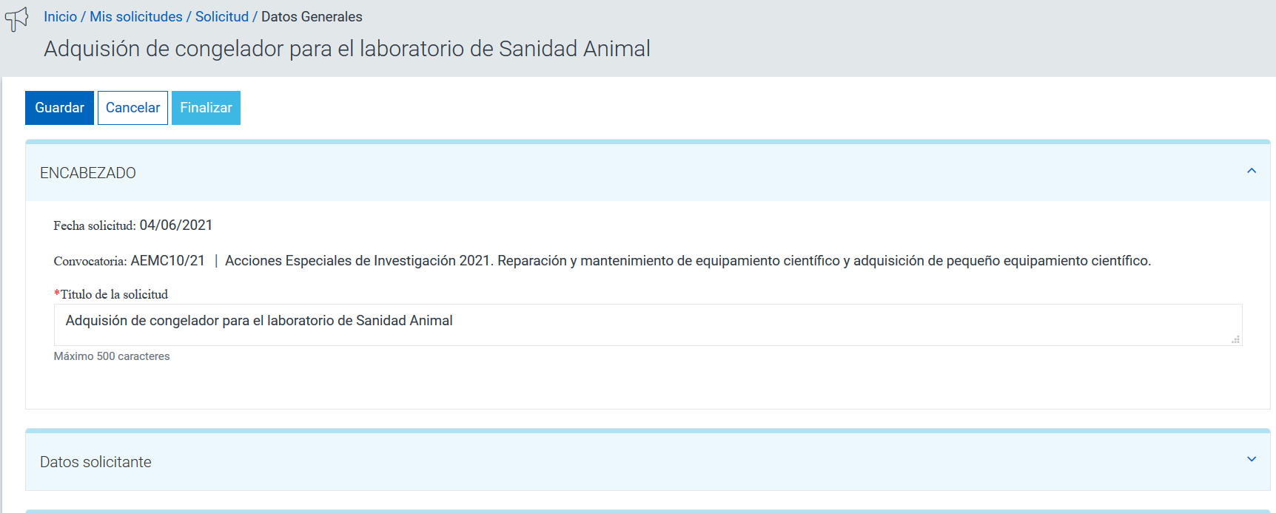

Una vez que haya finalizado la solicitud deberá imprimir el resguardo, mediante el botón que encontrará en la parte superior izquierda de la pantalla, firmarlo y presentarlo en un registro válido dentro del plazo establecido.

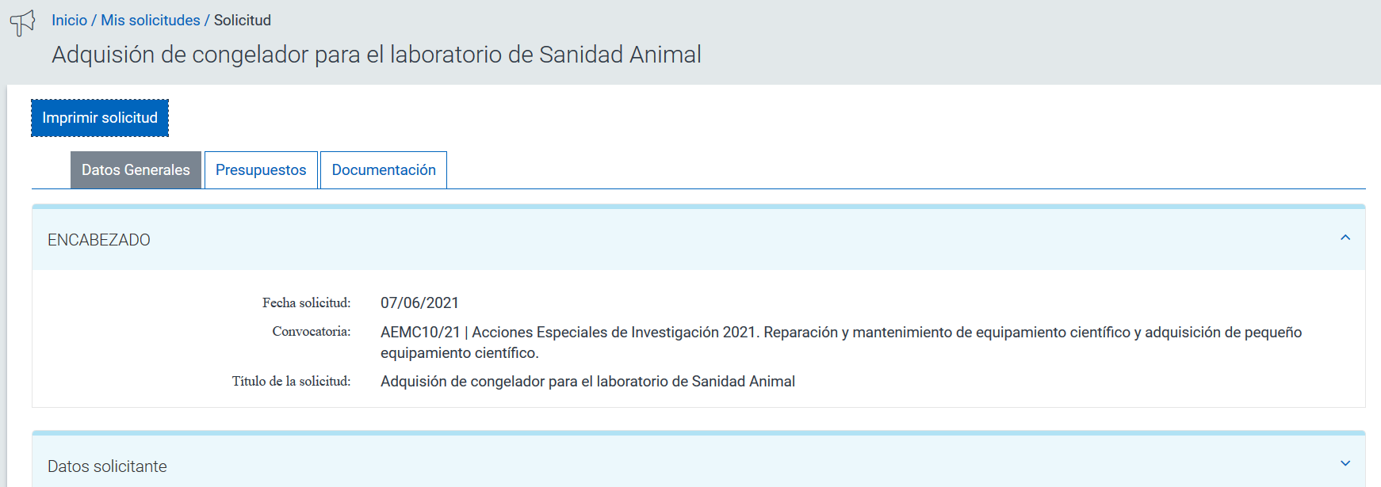

ACCEDER A UNA SOLICITUD INICIADA PREVIAMENTE

Si ha iniciado una solicitud pero no la ha finalizado, la encontrará al acceder a la aplicación, en la pantalla inicial, en el apartado “Estado de mis solicitudes”
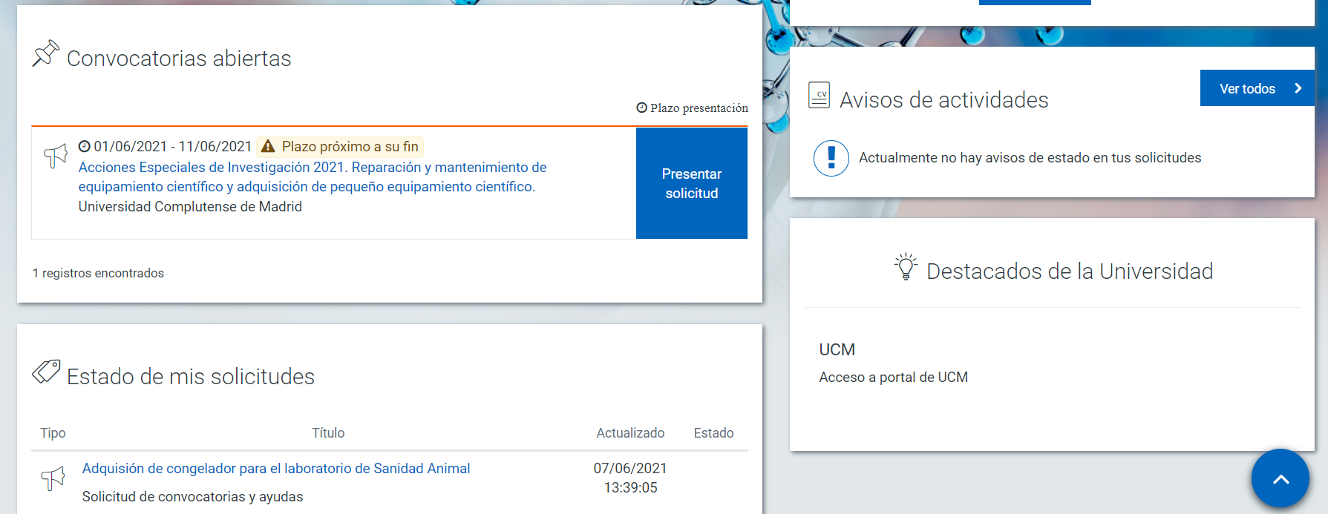
Recuerde utilizar el botón “Editar” para guardar los cambios o finalizar la solicitud.

